**Presentación para el líder**

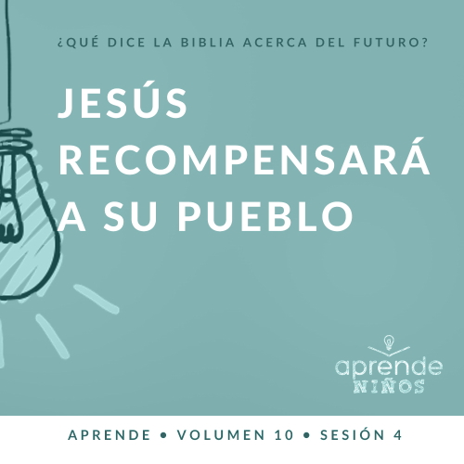

**Resumen del volumen**

**¿Qué dice la Biblia acerca del futuro?**

*Es fácil percibir que nuestra sociedad tiene una obsesión con el futuro. Pero ¿qué dice la Biblia sobre el futuro? Si bien se escribió hace miles de años y mucho de su contenido ya ha sucedido, la Biblia sí nos ofrece una mirada sobre el futuro. Sabemos que hay vida más allá de esta vida. Sabemos que el quebranto y el dolor de este mundo no serán para siempre. Sabemos que Dios hará nuevas todas las cosas y que corregirá todos los males. Para los cristianos, el futuro es algo que aguardamos con esperanza.*

**Resumen de la sesión**

**Jesús recompensará a su pueblo**

*Al final, Jesús se sentará en su trono y juzgará a todas las personas según su vida en la tierra. Los que decidieron seguirlo y obedecerlo serán recibidos, y los que no lo hicieron serán rechazados. Jesús usó la parábola de las ovejas y las cabras para advertirnos del juicio futuro. Quiere recompensar a quienes llevan una vida fiel a Él. Si decidimos no vivir para Él, no tendremos una segunda oportunidad para cambiar de opinión.*

**Lección bíblica**

La parábola de las ovejas y las cabras

[Mateo 25:31–46](https://ref.ly/logosref/Bible.Mt25.31-46)

**Verdad de fe**

Jesús recompensa a su pueblo.

**Versículo de fe**

[1 Corintios 2:9](https://ref.ly/logosref/Bible.1Co2.9) (NTV)

«Ningún ojo ha visto, ningún oído ha escuchado, ninguna mente ha imaginado lo que Dios tiene preparado para quienes lo aman».

**Preparación para la sesión**

**Tiempo de preparación para el líder: 20–25 minutos**

|  |
| --- |
| ***Necesitarás***  ***Grupo grande***   * *Biblia* * *Cantos de adoración (Se sugiere buscar en Internet canciones alegres y dinámicas relacionadas con la Biblia y el tema de la sesión.)* * *Aquellos grupos que no usen celulares o tabletas también necesitarán:*   *• Proyector o televisor*  *• Computadora o laptop*  *•* ***Diapositiva Verdad de fe***  *•* ***Diapositiva*** *o* ***Video Versículo de fe***  *•* ***Video Lección bíblica***  *•* ***Diapositivas Punto de enseñanza 1 a 3***   * *Regalos*   ***Grupo pequeño***   * ***Hoja de Conexión Grupo pequeño****, una por grupo* * *Tijeras* * *Vaso o sobre, uno por grupo* * *Pequeños premios o golosinas* * *Biblias (en lo posible, todas de la misma versión), una para cada niño o pueden compartir* * *Un premio* * *Pelota liviana* * ***Hoja de actividad Grupo pequeño****, una hoja por niño*   *Para acceder al contenido y los videos de la sesión desde una computadora, visita:* [*ProyectoCompromisoBiblico.com/Descargas*](https://proyectocompromisobiblico.com/descargas) |
| ***Preparación***  ***Grupo grande***   * *Descargar los videos y las diapositivas que correspondan.* * *Elegir cantos de adoración y tenerlos listos para su reproducción.* * *Familiarizarse con el pasaje de la Escritura correspondiente a esta lección bíblica para enseñarla.*   ***Grupo pequeño***   * *Imprimir y recortar la* ***hoja de Conexión Grupo pequeño****, una por grupo. Colocar las tarjetas en el vaso o el sobre.* * *Imprimir copias de la* ***Hoja de actividad Grupo pequeño****, una copia por niño.*   *¿Es la primera vez que enseñas* Aprende *para Niños? Lee la* [*Guía para el facilitador*](https://0b769b0ed3569ef9d18b-f88d8272f61086866d50d048b43ef630.ssl.cf2.rackcdn.com/sites/biblengagementproject/Guia_para_el_facilitador_de_Escucha.pdf)*.* |

**Grupo grande**

**30 minutos**

*Verifica qué materiales se necesitan al comienzo de la sesión.*

**Introducción**

¡Qué alegría que estén aquí! Sigamos leyendo lo que la Biblia nos dice sobre el futuro. La última vez aprendimos acerca del juicio que tendremos todos al final de nuestra vida. Jesús nos da a todos libertad para seguirlo o no. Y seguirlo significa que todos los días podemos elegir vivir para Él de la mejor manera. La Palabra de Dios dice que al final rendiremos cuenta de nuestras decisiones.

La buena noticia es que la Biblia también dice que Jesús recompensará a su pueblo al final, si decide seguirlo y permanecer fiel. ¿A quién le gusta recibir recompensas? *(Respuesta del grupo)* ¡Creo que a todos!

**Verdad de fe**

Nuestra Verdad de fe nos dice que a los cristianos nos espera una recompensa. La Verdad de fe para hoy es **Jesús recompensa a su pueblo**.

• *Mostrar la* ***Diapositiva Verdad de fe****.*

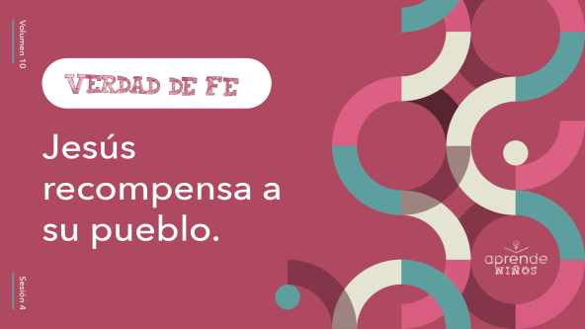

Digan la Verdad de fe conmigo. **Jesús recompensa a su pueblo**. Digámosla una vez más, pero esta vez haciendo de cuenta que nos están lloviendo recompensas del cielo. Intenten agarrar todas las que puedan y digan la Verdad de fe. **Jesús recompensa a su pueblo**. No sé qué quieren ustedes, pero yo no quiero perderme la recompensa que Jesús tiene para mí.

**Juego**

**¡Cuidado con las cabras!**

En la parábola de hoy, Jesús dice que algunas personas son ovejas y que otras son cabras. ¿Qué animal preferirían ser? Grítenlo. *(Respuesta del grupo)* Después de leer la historia bíblica, veremos si quieren cambiar su respuesta.

En este juego, uno o dos de ustedes serán las cabras. Nadie sabrá quiénes son las cabras. Ellas tratarán de tocar a todos, y los que no son cabras deberán evitarlas para que no los toquen. Si una cabra te toca, quedarás fuera del juego. Estén muy atentos y traten de darse cuenta quiénes son las cabras.

• *Pide a los niños que cierren los ojos.*

• *Toca el hombro de dos o más niños para que sean las cabras.*

Todos, ¡abran los ojos! Mientras jugamos, las cabras intentarán acercarse a las ovejas y tocarlas suavemente en el hombro. Si una cabra te toca, te sentarás. ¡A jugar!

• *Adapta la cantidad de cabras como fuere necesario.*

• *Jueguen otra vez si dispones de tiempo.*

Qué juego tan difícil, porque no sabían quiénes eran las cabras. Pero algunos de ustedes prestaron atención y pronto se dieron cuenta quiénes eran. Un día, Jesús decidirá qué personas son las ovejas y cuáles son las cabras. Sobre eso aprenderemos más en la historia bíblica. Pero primero, adoremos juntos.

**Adoración**

Agradezcamos a Jesús por amarnos y por querer que lo sigamos. Él ya prepara recompensas maravillosas para nosotros en el futuro. Alabémoslo al cantar juntos estas canciones.

• *Dirige a los niños en una o dos canciones. Lee la sugerencia al principio de la sesión.*

**Lección bíblica**

Muchas veces Jesucristo enseñó a la gente a través de parábolas. Sabía que ellos entenderían mejor sus enseñanzas si contaba historias con las que se pudieran relacionar. Hoy aprenderemos de una parábola que Él usó para enseñarles sobre el futuro. Jesús quiere que sepamos lo importante que es elegir vivir para Él antes de que sea demasiado tarde. La parábola que aprendimos la última vez nos enseñó que Jesús un día juzgará a todos. La parábola de hoy nos enseña algo más. Un juicio no es nada divertido, pero los cristianos no tenemos nada que temer. Después de todo, estamos siguiendo a Jesús. Oremos y pidámosle a Jesús que nos muestre cómo podemos permanecer fieles a Él.

**Oración**

|  |
| --- |
| Querido Jesús, ayúdanos a permanecer fieles a ti y a amar a todos como tú nos amas. Amén. |

**Video introductorio**

Antes de ver la historia bíblica, veamos este video.

• *Mostrar el* ***Video Lección bíblica.***

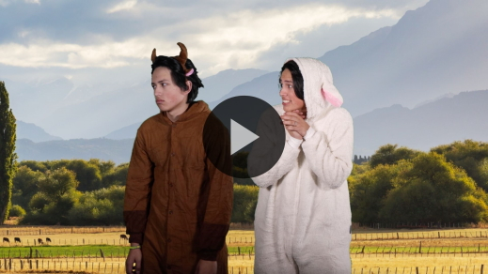

**Historia bíblica**

**La parábola de las ovejas y las cabras**

Ese video fue una excelente introducción a la historia bíblica de hoy. En la parábola, Jesús comparó a la gente con cabras y ovejas. Recuerda: la Biblia nos dice muchas veces que Jesús es el Buen Pastor. Lo olvidé. ¿Qué animal querían ser? ¿Una oveja o una cabra? Grítenlo. *(Respuesta del grupo)* Leamos la historia bíblica para saber si eligieron bien. Abran la Biblia o busquen el pasaje en la Biblia que usan en el celular. Leamos [Mateo 25:31–46](https://ref.ly/logosref/Bible.Mt25.31-46).

• *Lee el pasaje bíblico en voz alta.*

• *Para no prolongar el tiempo en el Grupo grande, recomendamos que no sean los niños los que lean.*

• *Opcional: Recuerda a los niños que marquen este pasaje con su marcador de página para volver a leerlo en casa.*

**Enseñanza**

|  |
| --- |
| ***Necesitarás***   * *Regalos*   *No requiere preparación.* |

Entonces, ¿*ovejas* o *cabras*? ¿Eligieron bien? *(Respuesta del grupo)* La parábola de Jesús nos recuerda lo importante que es ser fiel a Él. No queremos ser las cabras de esta historia. Queremos ser ovejas fieles que siguen al Pastor y escuchan su voz. Si escuchamos a Jesús y obedecemos todo lo que dice, recibiremos recompensas maravillosas. ¿Recuerdan nuestra Verdad de fe? Díganla conmigo. **Jesús recompensa a su pueblo**.

Puede ser difícil seguir a Jesús y permanecer fiel a Él, especialmente cuando la gente a nuestro alrededor opta por seguir otros caminos. Pero no nos dejemos distraer por las «cabras» que tratan de apartarnos de Jesús. En cambio, mantengamos la vista fija en Jesús para seguirlo fielmente. Si lo hacemos, Él promete bendecirnos y recompensarnos. Esta parábola nos muestra que debemos vivir con el futuro en mente.

**1. Jesús juzgará nuestra fidelidad a Él.**

• *Mostrar la* ***Diapositiva Punto de enseñanza 1****.*

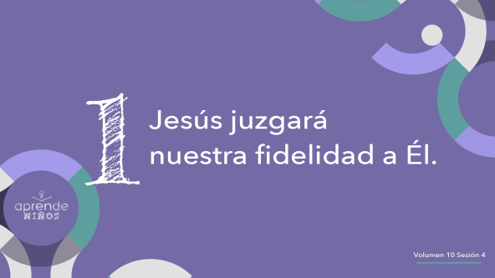

Al final, Jesús juzgará a cada persona según si fue fiel o infiel a Él durante su vida. ¿Qué piensan que significa *ser fiel* a Jesús? *(Escucha las respuestas)*. ¡Qué buenas respuestas! Creo que un ejemplo de la vida real nos ayudará a entenderlo aún mejor.

¿Cuántos de ustedes tienen amigos? Levanten la mano. *(Respuesta del grupo)* ¿Tienen un mejor amigo? *(Respuesta del grupo)* Cuando alguien es su amigo, en especial si es su mejor amigo, serían capaces de confiar por completo en él. Le confiarían su juguete favorito. Le confiarían sus secretos. Confiarían en que los apoyará en todo.

Pero ¿qué pasa si este amigo traiciona nuestra confianza? ¿Qué pasa si nos pierde un juguete y no nos pide perdón? ¿Qué pasa si cuenta a otros nuestros secretos íntimos? ¿Qué pasa si va con cuentos acerca de nosotros? ¿Seguiríamos confiando en ese amigo? *(Respuesta del grupo)* ¿Diríamos que fue un amigo fiel? ¿o un amigo infiel? *(Respuesta del grupo)*

Jesús espera que seamos sus amigos fieles. Eso significa que lo seguiremos, pasaremos tiempo con Él y elegiremos hacer lo bueno a pesar de todo. Todos seremos juzgados por Jesús un día. Ojalá seamos juzgados por ser sus amigos fieles cuando llegue ese momento.

**2. Jesús recompensará a quienes le siguen fielmente.**

• *Mostrar la* ***Diapositiva Punto de enseñanza 2.***

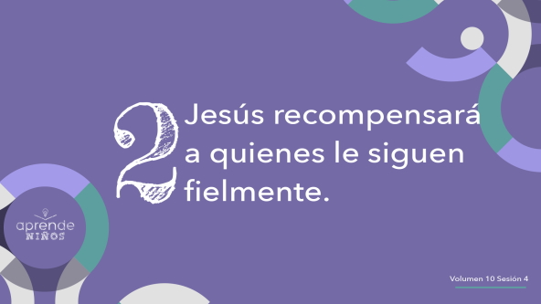

¿A quién le gustan los regalos? *(Respuesta del grupo)*

• *Comienza a lanzar regalos al azar, para que los niños se entusiasmen.*

Nos gustan los regalos, pero las recompensas son aún mejores. ¿Por qué? Porque una recompensa implica que hiciste algo especial para merecerla. Jesús recompensará a los cristianos que elijan ser fieles a Él. Si estuvimos comprometidos con Jesús, Él nos recompensará. Pasaremos la eternidad con Él en el cielo.

Pero recordemos que no ganamos el camino al cielo por hacer cosas buenas. No es un sistema de recompensas en el que debemos ganar suficientes puntos para entrar al cielo. En realidad, no hay nada que podamos hacer para ganar la entrada al cielo. Jesús es el único camino al cielo. Jesús decidió venir a la tierra y morir por nosotros. Cuando Él murió en la cruz y después resucitó, pagó el precio por nuestros pecados para que podamos ir al cielo.

Cuando decidimos creer en Jesús y seguirlo, es como si nos convirtiéramos en una nueva persona. Empezamos una nueva vida, desde ese momento trataremos de seguir a Jesús y serle fieles. Jesús quiere que hagamos muchas cosas buenas. En la parábola de hoy, Él da una lista de algunos ejemplos de cosas que deberíamos hacer. Por ejemplo, ser buenos con los demás porque Jesús fue bueno con nosotros. Esa es la clase de vida que Él quiere recompensar.

**3. Jesús castigará a quienes lo rechazan.**

• *Mostrar la* ***Diapositiva Punto de enseñanza 3.***

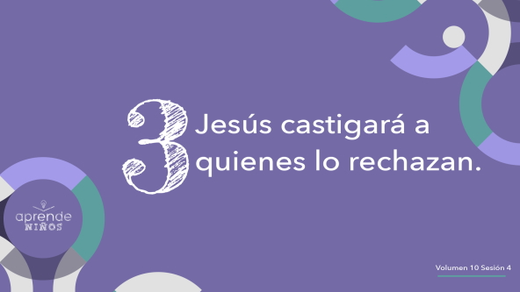

¿A quién le agradan los castigos? Levanten la mano. *(Respuesta del grupo)* Qué bueno que no estaban distraídos, y escucharon bien la pregunta. Hace unos minutos todos estaban emocionados con recibir regalos. Pero nadie quiere recibir un castigo. No es divertido cuando nos castigan, por más merecido que sea. Es realmente triste, pero hay gente que elige no seguir a Jesús. Son como las cabras de la parábola que acabamos de leer. Prefieren hacer como se les antoja, y eligen no convertirse en cristianos. Algunos ni siquiera creen en Dios.

No nos agrada hablar de eso, porque es muy triste. Pero habrá castigo para la gente que eligió pecar en vez de seguir a Jesús. El castigo por el pecado es eterno, dura para siempre. Y cuando una persona muere, ya no puede cambiar de decisión.

La última vez hablamos un poco de esto. Es importante que lo repitamos. Si elegimos no seguir a Jesús y no permanecemos fieles a Él, no tendremos una segunda oportunidad, no podremos volver a empezar el juego desde el principio. Jesús no quiere castigar a nadie, y por eso nos deja elegir. Si decidimos renunciar a Jesús, que es no aceptarlo, Él tendrá que rechazarnos cuando nos juzgue al final. Eso significa que no nos permitirá vivir en el cielo con Él para siempre. ¿Qué animal quieren ser, entonces? ¿La oveja fiel que sigue al Buen Pastor? ¿o la cabra que no lo sigue y va por donde se le antoja?

**Oración y respuesta personal**

*Mientras oran, se podría poner como fondo una música suave de adoración.*

Jesús quiere que seamos sus ovejas y quiere ser nuestro Buen Pastor. Para seguir al Pastor, las ovejas necesitan escuchar su voz. ¿Sabían que podemos aprender a escuchar su voz y seguirlo fielmente? El primer paso para escuchar su voz es sentarnos quietos y escuchar con atención. Dedicaremos un momento para practicar cómo escuchar en silencio y oír la voz de nuestro Pastor.

• *Pasa un par de minutos orando en silencio.*

• *Anima a los niños a guardar silencio y a ser respetuosos durante este tiempo.*

Quizás sientas que Jesús te habló hoy, o tal vez no. Ambas cosas son posibles y están bien. Los animo a dedicar un tiempo todos los días para guardar silencio para escuchar lo que Jesús quiere decirte.

**Oración**

• *Opcional: Los niños repiten las frases de la oración a medida que las dices.*

|  |
| --- |
| Querido Jesús, ayúdame a dedicar un tiempo para escuchar tu voz y seguir lo que me dices. Ayúdame a hacer las cosas que quieres recompensar. Quiero permanecer fiel a ti toda mi vida. Quiero vivir para siempre contigo en el cielo. Amén. |

**Versículo de fe**

El Versículo de fe nos recuerda que nos espera una gran recompensa después de esta vida. Si somos cristianos y hemos seguido fielmente a Jesús, Dios está preparándonos algo maravilloso. Recordemos juntos el Versículo de fe y los movimientos.

• *Mostrar el* ***Video Versículo de fe.***

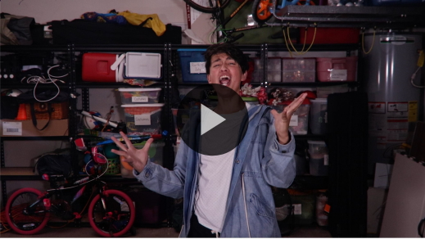

[1 Corintios 2:9](https://ref.ly/logosref/Bible.1Co2.9) (NTV)

«Ningún ojo ha visto, ningún oído ha escuchado, ninguna mente ha imaginado, lo que Dios tiene preparado para quienes lo aman».

Espero que todos veamos, oigamos y experimentemos las cosas maravillosas que Dios tiene preparadas para nosotros en el futuro.

**Verdad de fe**

Antes de pasar a los grupos pequeños, digamos la Verdad de fe.

• *Mostrar la* ***Diapositiva Verdad de fe.***



Díganla conmigo. **Jesús recompensa a su pueblo**. Qué ganas tengo de recibir la recompensa de Jesús y pasar la eternidad con Jesús y con ustedes.

• *Invita a los niños a pasar a los grupos pequeños o despídete de ellos si la sesión termina aquí.*

**Grupo pequeño**

**30 minutos**

*Esta parte se puede hacer con todo el grupo o en grupos pequeños. Durante las actividades en grupos pequeños, la meta es que los niños se relacionen con la Palabra de Dios y entre ellos. El líder del grupo pequeño se encargará de dirigir todas las actividades.*

**Conexión del grupo**

**¿Recompensa o castigo?**

|  |
| --- |
| ***Necesitarás***   * ***Hoja de Conexión Grupo pequeño****, una por grupo* * *Tijeras* * *Vaso o sobre, uno por grupo* * *Pequeños premios o golosinas*   ***Preparación***   * *Imprimir y recortar la* ***hoja de Conexión Grupo pequeño****, una por grupo. Colocar las tarjetas en el vaso o el sobre.* |

A todos nos agrada recibir recompensas, pero no nos gusta nada recibir castigos, ni siquiera cuando son merecidos. En este juego, cada uno tomará una tarjeta. Si dice «oveja», recibirás una recompensa. Si dice «cabra», recibirás un castigo (harás una penitencia) o perderás tu turno. ¿Están listos para ver qué pasa? *(Respuesta del grupo)*

• *A los niños que tengan la tarjeta «oveja», dáles un pequeño premio o golosina.*

• *A los niños que tengan la tarjeta «cabra», asígnales una penitencia:*

• *Correr una vez alrededor del salón*

• *Mirar fijo sin pestañear por un minuto*

• *Hacer diez lagartijas*

• *Saltar y abrir las piernas diez veces*

• *Saltar en un pie durante el turno del siguiente compañero*

• *Jueguen hasta que todos hayan tenido por lo menos un turno.*

Felizmente, el plan de Jesús es mejor que este juego. No tendremos que tomar una tarjeta para saber si seremos recompensados o castigados al final. En cambio, cada uno puede elegir ser fiel a Jesús o no. Podemos saber desde ya cuál será nuestra recompensa.

**Aprendamos**

|  |
| --- |
| ***Necesitarás***   * *Biblias (en lo posible, todas de la misma versión), una para cada niño o pueden compartir* * *Un premio*   *No requiere preparación.* |

**Lectura bíblica:** [Juan 12:48](https://ref.ly/logosref/Bible.Jn12.48); [Romanos 14:10–12](https://ref.ly/logosref/Bible.Ro14.10-12); [Gálatas 6:7–10](https://ref.ly/logosref/Bible.Ga6.7-10)

Vamos a profundizar en la Palabra de Dios para ver qué más nos enseña sobre el futuro. Mientras buscan y nos preparamos para leer estos versículos, piensen: ¿Qué significa este pasaje de la Escritura para mi vida ahora y en el futuro?

• *Entrega a cada niño una Biblia para que busquen uno o más pasajes de la Escritura para leer en el grupo (según el tiempo que se disponga). Cuando todos hayan encontrado los pasajes de la Escritura, pide a un niño que lea una porción bíblica. Después, pídele que responda la pregunta.*

• *Coloca a los que necesitan ayuda adicional con niños mayores que los ayuden a buscar los pasajes, o empieza de manera sencilla y busca las Escrituras de la historia bíblica:* [*Mateo 25:31–46*](https://ref.ly/logosref/Bible.Mt25.31-46)*. Con la práctica, los niños cada vez encontrarán los pasajes con más facilidad.*

• *Opcional: A modo de juego, hazlos competir para ver quién encuentra primero el pasaje de la Escritura.*

**Consejo para la lectura de la Biblia**

Esta semana, lean del libro de Apocalipsis. Es el último libro de la Biblia, y tiene mucha información sobre el futuro. Si quieren una sugerencia, lean [Apocalipsis 22:12–21](https://ref.ly/logosref/Bible.Re22.12-21). Son las últimas palabras de la Biblia y recuerdan que Jesús viene pronto. Algunas cosas de Apocalipsis pueden dar temor. Pero siempre y cuando sigamos a Jesús y permanezcamos fieles a Él, no tenemos nada que temer de lo que sucederá en el futuro. No podemos entender ni saber todo sobre el futuro, pero sabemos lo más importante. Si amamos a Jesús y creemos en Él y no dejamos de seguirlo, pasaremos la eternidad con Él en el cielo.

**Desafío**

Este es desafío: ¡Lean un libro entero de la Biblia! Elijan uno que nunca hayan leído o que hace tiempo que no leen. Elijan la recompensa que se darán cuando terminen el desafío. Podría ser una actividad divertida o comer su merienda favorita. Para hacerlo más divertido, inviten a su familia o amigos a leerlo ustedes.

**Verdad de fe**

El primero que corra hasta aquí y diga la Verdad de fe recibirá un premio.

• *Pide al primer niño que llegue al frente que diga la Verdad de fe. Si la dice correctamente, dale un premio. Si no, deja que el siguiente intente decirla.*

Digamos otra vez la Verdad de fe todos juntos. **Jesús recompensa a su pueblo**.

**Reflexión en grupo**

*Puedes usar todas o solo algunas de las preguntas como iniciadoras de la conversación. Las preguntas marcadas con un asterisco (*) están pensadas para estimular la conversación. Adáptalas a los intereses y la madurez del grupo. En general, los niños mayores serán más capaces que los menores de profundizar en los temas.*

**Preguntas**

• *Si las actividades en los grupos pequeños no se hacen inmediatamente después del tiempo con el grupo grande, tal vez sería bueno leer nuevamente los pasajes de la historia bíblica antes de estas preguntas.*

En la parábola de hoy, ¿con cuáles animales comparó Jesús a las personas?

Según esta parábola, ¿quiénes recibirán la vida eterna?

¿Por cuáles cosas te han recompensado?

¿Qué recompensa te gustaría recibir?

* ¿Qué cosas podrían hacer los niños para merecer un castigo?

* ¿Qué significa ser un amigo fiel?

¿De qué manera fue fiel Jesús con nosotros?

* ¿Cómo podemos mostrarle a Jesús que somos fieles a Él?

**Peticiones de oración**

*Para terminar este espacio, pregúntales si tienen alguna necesidad por la que quisieran oración o si quieren agradecer y alabar a Dios por algo. Toma nota de las peticiones de oración de tu grupo pequeño y menciónalas la próxima vez que se reúnan.*

**Oración**

*Oren unos por otros y por las peticiones de oración de sus compañeros.*

**Repaso del Versículo de fe**

|  |
| --- |
| ***Necesitarás***   * *Pelota liviana*   *No requiere preparación.* |

Nuestro Versículo de fe es [1 Corintios 2:9](https://ref.ly/logosref/Bible.1Co2.9). Nos enseña que nos esperan cosas maravillosas en el futuro. No conocemos todos los detalles, pero serán cosas asombrosas. Veamos este video y practiquemos el Versículo de fe.

• *Mostrar el* ***Video Versículo de fe****.*



[1 Corintios 2:9](https://ref.ly/logosref/Bible.1Co2.9) (NTV)

«Ningún ojo ha visto, ningún oído ha escuchado, ninguna mente ha imaginado lo que Dios tiene preparado para quienes lo aman».

¿Quién se sabe el Versículo de fe de memoria? *(Escucha las respuestas)*.

• *Invita a los niños a decir el versículo de memoria si dispones de tiempo.*

**Diversión con el Versículo de fe**

**Versículo volador**

Vamos a probar nuestra memoria y puntería. El juego es así. La persona con la pelota dirá la primera palabra del Versículo de fe. Luego lanzará la pelota por el aire al compañero frente a él en el círculo quien dirá la siguiente palabra. Seguiremos lanzando la pelota a otros compañeros hasta que digamos todo el versículo.

• *Los niños forman un círculo.*

• *Los niños se turnan para lanzarse la pelota alrededor del círculo y decir las palabras del Versículo de fe. Como variante, puedes medir el tiempo que se tardan en decir el versículo.*

¡Felicitaciones! Me alegra que hayan memorizado este versículo. Pase lo que pase, nos recuerda que nos espera una recompensa en el cielo si elegimos seguir a Jesús.

**Hoja de actividad**

**El cielo es …**

|  |
| --- |
| ***Necesitarás***   * ***Hoja de actividad Grupo pequeño****, una hoja por niño* * *Crayolas o marcadores* * *Lápices, uno por niño*   ***Preparación***   * *Imprimir copias de la* ***Hoja de actividad Grupo pequeño****, una copia por niño.* |

A todos nos gusta recibir recompensas, y la mejor recompensa es el cielo porque Jesús estará allí. Él prometió recompensar a su pueblo. Pero no sabemos cómo será el cielo exactamente. Veamos la **Hoja de actividad**. En el espacio detrás de Jesús y las puertas del cielo, dibujen qué cosas se imaginan que verán en el cielo.

• *Pide a los niños que muestren sus dibujos al grupo después de terminarlos.*

Recuerden, la recompensa más grande que recibiremos será pasar la eternidad con Jesús. Todos los que creemos en Él y lo sigamos fielmente recibiremos esa recompensa.

**Despedida**

Hablamos mucho sobre las cosas que sucederán en el futuro. Recuerden, ¡el futuro no debería darles miedo! Es emocionante y aguardamos el futuro con esperanza si elegimos seguir fielmente a Jesús. Terminemos con una oración.

**Oración**

|  |
| --- |
| Querido Jesús, gracias por enseñarnos sobre el futuro. Ayúdanos a vivir para ti, y así poder pasar la eternidad contigo. Amén. |

**Repaso de la Verdad de fe**

• *Mostrar la* ***Diapositiva Verdad de fe****.*



Digamos nuestra Verdad de fe una vez más antes de terminar. **Jesús recompensa a su pueblo**. Espero haberlos desafiado y que todos aprendieran algo nuevo sobre el futuro. Si tienen más preguntas, me gustará hablar de ellas con ustedes. Tal vez podamos aprender y soñar juntos sobre lo que nos espera en el futuro. No sabemos todas las respuestas, pero hay algo que sabemos con certeza: Si seguimos a Jesús, en el futuro pasaremos la eternidad con Él. ¡Y esa es una noticia maravillosa! Hasta la próxima.

• *Los niños se llevan a casa la* ***Hoja de actividad Grupo pequeño****.*

• *Recuerda a los padres que tengan los* ***Devocionales familiares*** *con sus hijos y que los encontrarán en la aplicación.*

• *Recuérdales también la fecha y hora de la siguiente sesión.*

.